TULIPAN - OSEBNA IZKAZNICA:

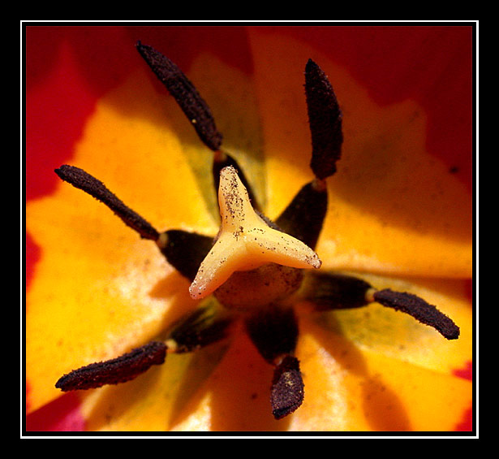
IME: Tulipan -Liliaceae

DRUŽINA: lijevke
DOMOVINA: Evrazija, Afrika

DOSJE:

OPIS: v tleh imajo čebulico; listi so široko suličasti, zeleno modrikasti ali bleščeče zeleni; pokončno steblo po navadi nosi en sam cvet, ki je zvonast, lijast ali zvezdast; večinoma pokončen, včasih previsen, cvet je sestavljen iz šestih enakih cvetnih lističev (pri vrstnatih sortah več); tulipane najdemo v skoraj vseh možnih barvah, lahko so tudi črtasti ali lisasti; cvetijo od aprila do junija, odvisno od vrste, sorte in lege
OKOLJE IN OSKRBA: lepo uspevajo na sončnih do polsenčnih prostorih; ne zalivamo jih preveč, raje imajo presuh kot prevlažen substrat; sam substrat naj bo rahel, lahek z dodatkom mivke; po cvetenju odcvetele cvetove odstranimo, da rastlina ne dela semen, ker s tem jemlje hranila čebulici, katera si dela zaloge za naslednjo leto; listov ne kosimo oziroma odstranjujemo, preden sami ne odmrejo
RAZMNOŽEVANJE: z delitvijo čebulic junija, ko čebulice po odmrtju nadzemnih delov izkopavamo; čebulice sadimo oktobra in novembra
VRSTE IN SORTE: tulipane delimo na skupine glede na izgled, znotraj katerih pa obstajajo različne vrste in sorte; poznamo enojne zgodnje tulipane, dvojne zgodnje tulipane, tulipane Mendel, tulipane triumf, lilijevocvetne tulipane, tulipane Darvinke, enojne pozne tulipane, polne pozne tulipane, večcvetne tulipane, nizke vrtne tulipane, papagajke, Rembrandove tulipane,…

